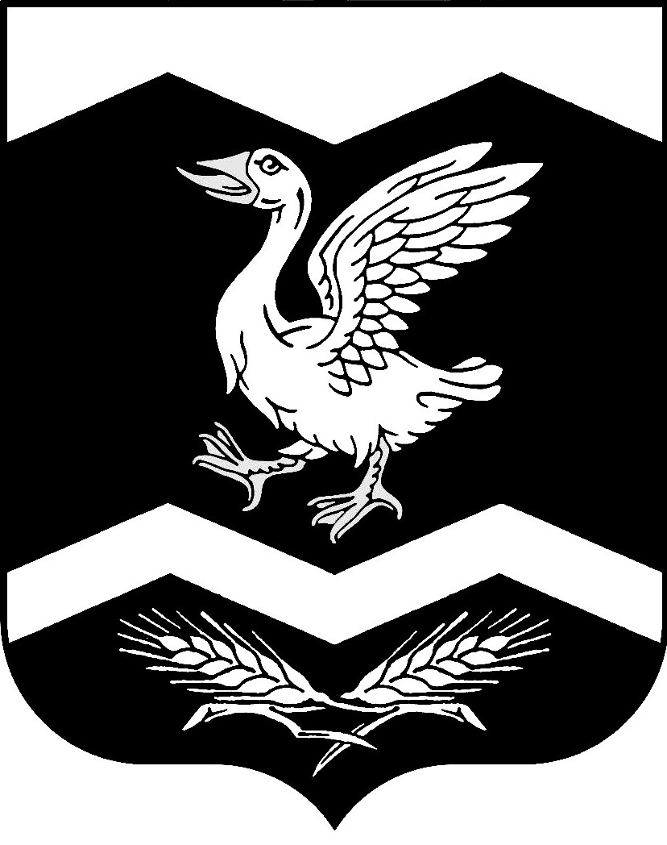

Курганская область
Шадринский район

КРАСНОМЫЛЬСКАЯ СЕЛЬСКАЯ ДУМА

РЕШЕНИЕ

от "29" апреля 2019 года № 146
с. Красномыльское

О внесении изменений в решение
Красномыльской сельской Думы
от 08. 12. 2016 года № 72
«Об утверждении Положения
об учете муниципального имущества
и ведения Реестра объектов
муниципальной собственности
муниципального образования
Красномыльского сельсовета
Шадринского района Курганской области»

В целях организации учета муниципального имущества, а также совершенствования механизмов управления и распоряжения этим имуществом, в соответствии с Федеральным законом от 06.10.2003 г. № 131-ФЗ «Об общих принципах организации местного самоуправления в Российской Федерации», приказом Министерства экономического развития Российской Федерации от 30.08.2011 г. № 424 «Об утверждении Порядка ведения органами местного самоуправления реестров муниципального имущества», Красномыльская сельская Дума

РЕШИЛА:

1. Внести в решение Красномыльской сельской Думы от «08» декабря 2016 года № 72 «О внесении изменений в решение Красномыльской сельской Думы от 08. 12. 2016 года № 72 «Об утверждении Положения об учете муниципального имущества и ведения Реестра объектов муниципальной собственности муниципального образования Красномыльского сельсовета Шадринского района Курганской области» следующие изменения:
1.1. разделы 2-4, 6 приложения к решению, пункты 5.3-5.12, 5.14-5.15 раздела 5 приложения к решению исключить.
1.2. в пункте 5. 13 приложения к решению слова «являющейся правообладателем муниципального имущества (балансодержателем)» исключить.
2. Настоящее решение обнародовать на доске информации в здании Администрации Красномыльского сельсовета и разместить на официальном сайте муниципального образования Красномыльского сельсовета в сети «Интернет».
3. Контроль за выполнением настоящего решения возложить на планово-бюджетную комиссию Красномыльской сельской Думы (Комарову З.Л.).

Глава Красномыльского сельсовета Г. А. Стародумова

